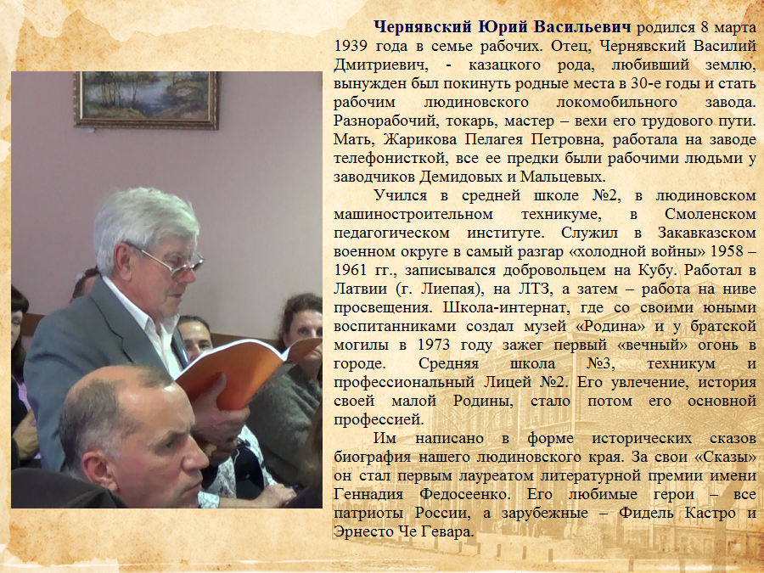
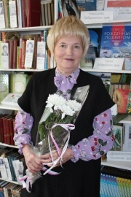

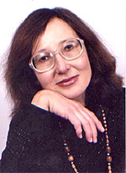

Краеведческий альманах
«СОЗВЕЗДИЕ ТВОРЧЕСКИХ СУДЕБ»

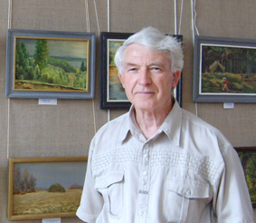
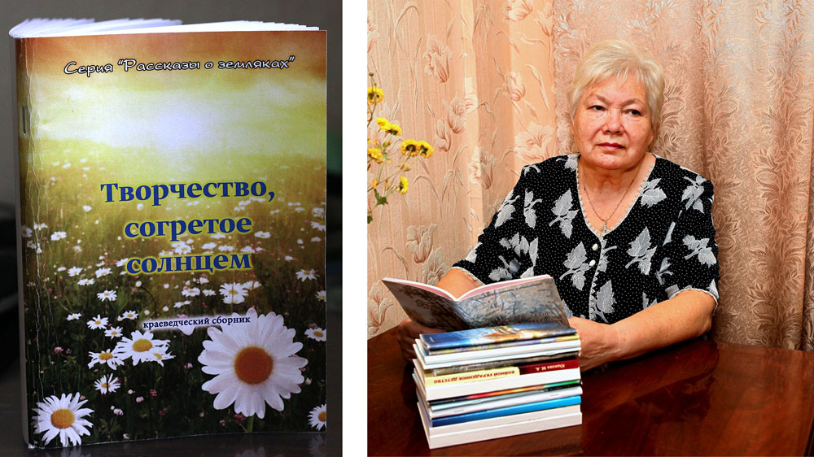

ХОВАНСКИЙ
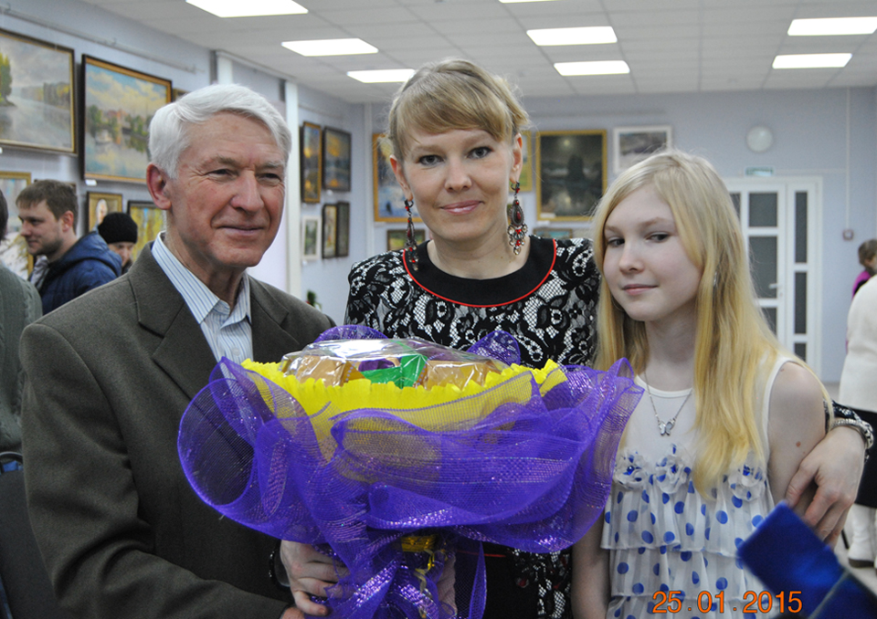
ВАЛЕРИЙ ОЛЕГОВИЧ
Валерий Олегович Хованский - художник-самородок, автор многочисленных произведений станковой живописи.
Его смело можно назвать одним из самых преданных продолжателей русской школы реалистической живописи.
Все, что написано В.Хованским, свидетельствует о его неутомимом интересе к окружающему миру, родной природе средней полосы России.
С многочисленных полотен В.Хованского на нас глядят захватывающие своей величавой красотой и бесконечным разнообразием картины, близкие и дорогие всем нам родной русской природы: золотое море поспевающих хлебов, одетые в серые туманы лесные дали, перелески, рощи, проселки, пробуждающаяся весенняя природа, уснувший в снежной шубе лес.
Весь этот вечно живой мир Хованский пишет с душой и глубоким знанием природы
Валерий Олегович Хованский родился 22 января 1940 года в г. Людиново, Калужской области. Отец погиб на фронте в 1943 году, мать умерла в 1967 году.
Рисовать начал с пяти лет. Сначала это были детские попытки изобразить то, что окружало городского мальчишку, приехавшего погостить в деревню к бабушке и набраться сил.
Это были трудные послевоенные годы.
Рисовал в основном животных: лошадей, коров, кур, гусей. Особенно любил лошадей.И с детских лет любовь в природе стала неотъемлемой частью души.
Одно время после войны в их маленькой однокомнатной квартире жили два дяди, вернувшиеся с фронта. Один дядя, Виктор Иванович Новиков, умел рисовать.
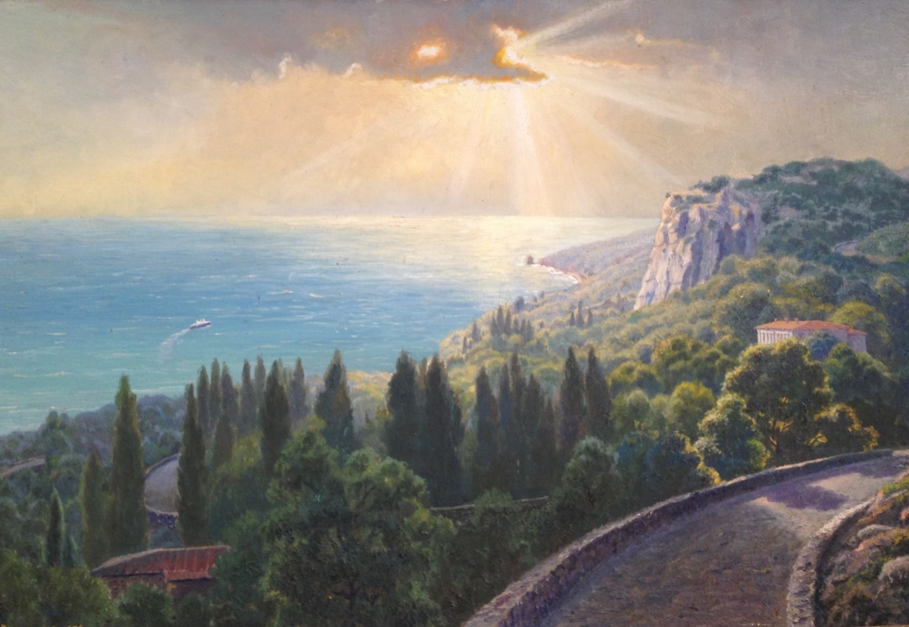
До войны он год проучился в Ленинградском художественном училище, а потом, по призыву комсомола, ушел учиться в летное училище, и воевал в штурмовой авиации. Иногда он брался за карандаш и кисть. У него здорово получалось. Наблюдая за его работой, впечатлительный мальчик все увиденное и сам пытался сделать также. И надо сказать, у него неплохо получалось.

Уже в 8-10-летнем возрасте он делал копии с репродукций русских художников: Саврасова, Шишкина, Поленова, Васильева и др.
Другой дядя работал шофером.
И вот тогда-то способности мальчика проявились еще в одном виде искусства - резьбе по дереву.
Из кусочков дощечек простым столовым ножом он вырезал все виды машин, на которых приходилось работать дяде, Георгию Ивановичу Новикову, и которые он вообще видел.
Живя в окружении прекрасной русской природы, постоянно бывая в ее лесах, лугах и полях, на речках и озерах, наблюдал и познавал ее с большой любовью. Появилось страстное желание изобразить увиденное с натуры в красках.
И с 1956 г. Валерий Хованский начал делать акварельные этюды.
В силу различных жизненных обстоятельств Хованскому не пришлось получить профессионального художественного образования. К своей цели он шел самостоятельным путем.
После окончания средней школы он поступил в Людиновский машиностроительный техникум.
По окончании его в 1961 году, проработав несколько месяцев на тепловозостроительном заводе фрезеровщиком, был призван в армию.
Второй и третий годы службы проходили в Заполярье, под Мурманском. Природа Севера покорила Хованского, и он с удвоенной энергией начал в свободные от службы часы писать этюды, делать карандашные зарисовки и рисунки своих сослуживцев.
Именно эти рисунки были впервые представлены на городской (г.Людиново) и областной выставках в 1967 году.
С того времени он - постоянный участник всех районных и областных выставок художников-любителей.
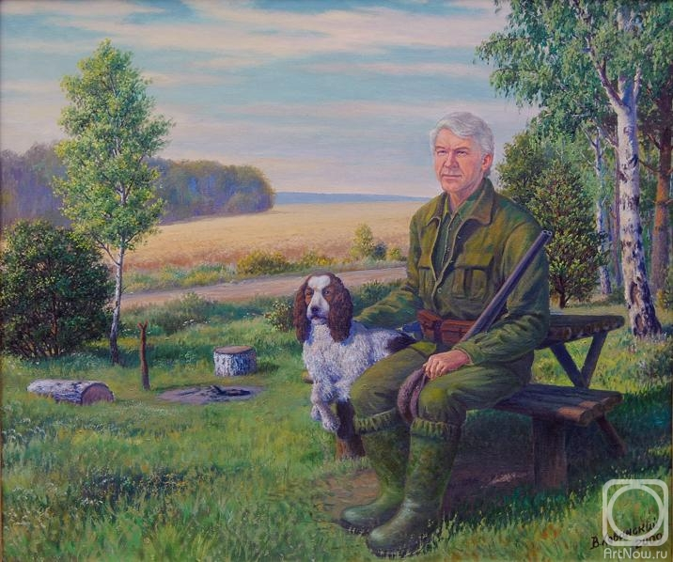
В 1974, 1978, 1982, 1987 годах - участник Всесоюзных выставок, а в 2005 г. - Всероссийской выставки.
Дипломные выставки 1982 г., лауреат выставок 1987 и 2005 гг.
Участник передвижных выставок по столицам Союзных республик и странам Социалистического содружества в 1982-1983 гг.
За пятьдесят лет творческой жизни Валерий Хованский обращался к разным жанрам живописи, но постепенно пейзаж, исполненный и в технике акварельной, и в технике масляной, а в последнее время, и акриловой живописи, становится ведущим в творчестве художника.
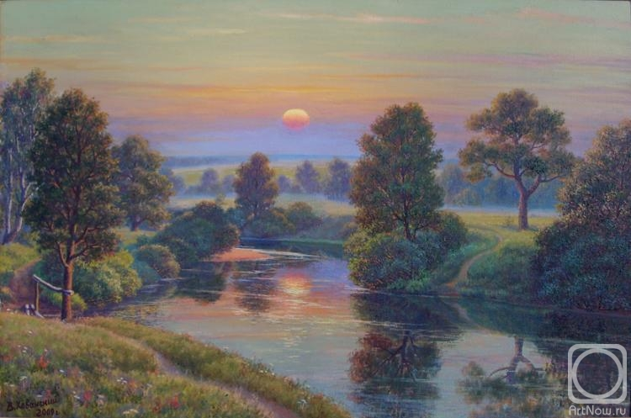
Сам он объясняет это так: «Я очень люблю природу и рад, что в свое время выбрал реалистическое направление в живописи - пейзажа».

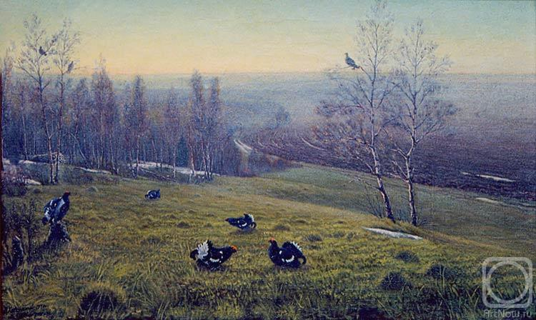
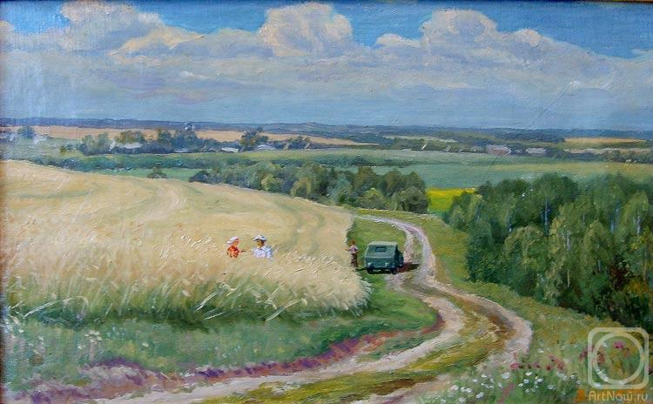
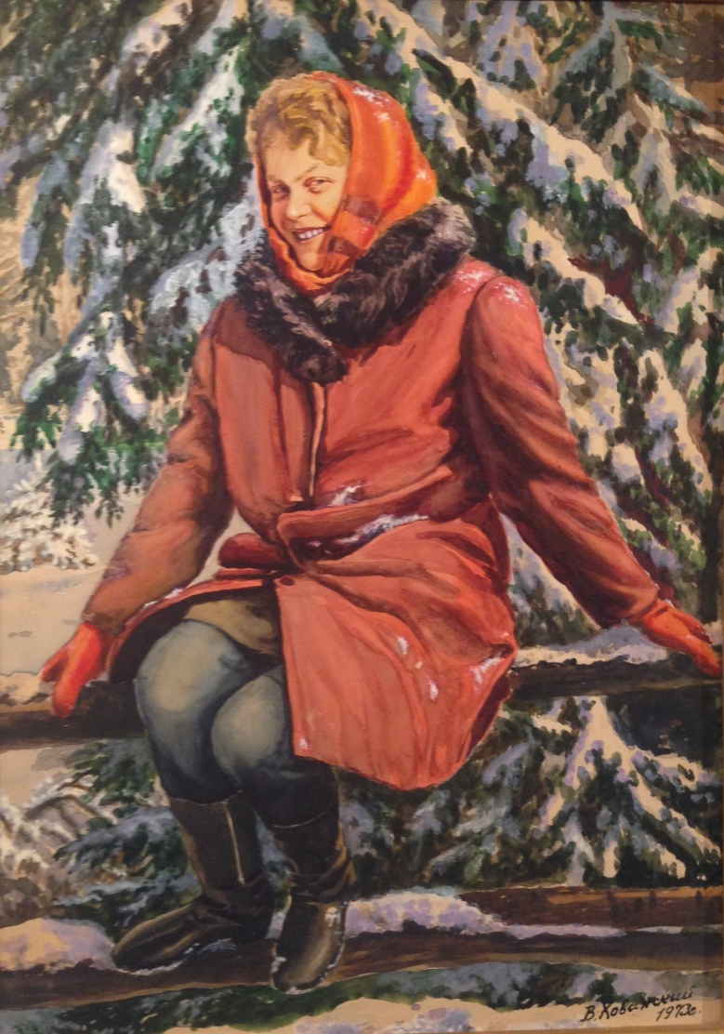
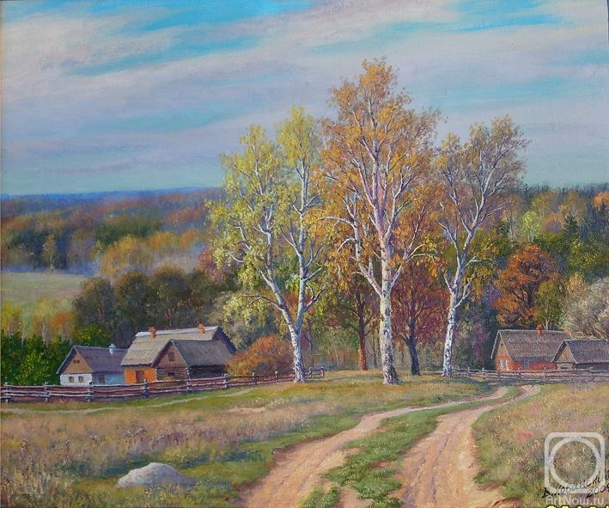
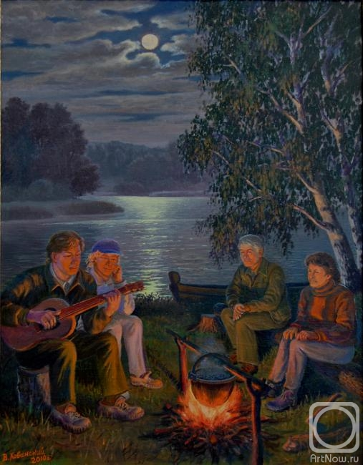
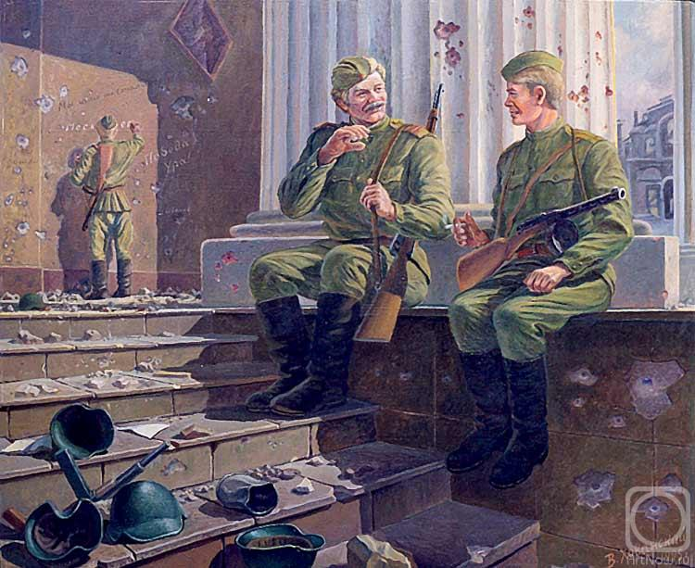

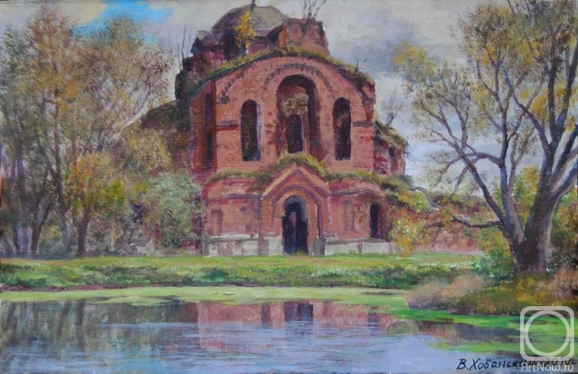
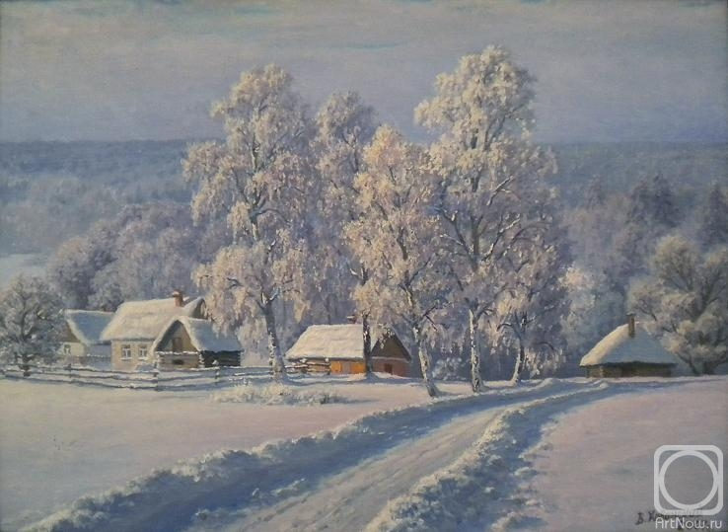
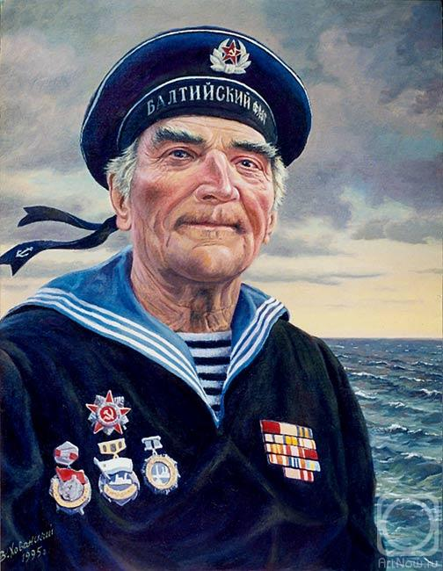
ОХОТНИЦКАЯ
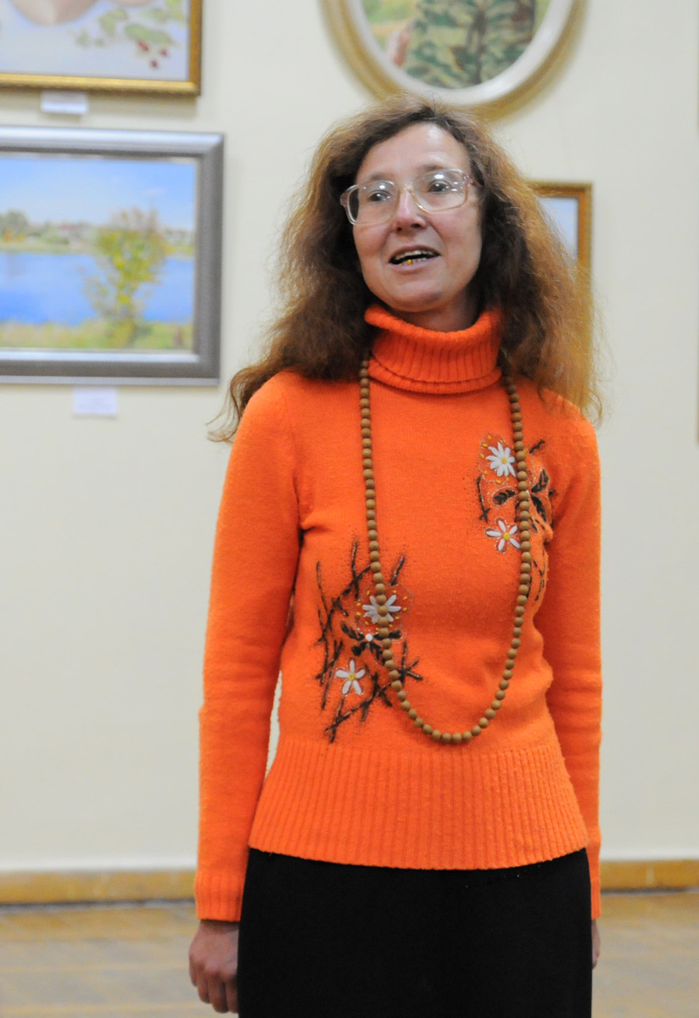
ЛИЛИЯ АЛЕКСАНДРОВНА

Член Российского союза профессиональных литераторов, член Союза писателей России. Лилия Александровна родилась 24 декабря 1960 года во Владивостоке, где служил ее отец Охотницкий Александр Кузьмич – военный моряк, капитан второго ранга.
С 1970 года Лилия Охотницкая живет в городе Людиново Калужской области. Окончила с отличием Калужское культурно-просветительное училище (библиотечное отделение).
Более 30 лет проработала библиотекарем, из них 27 лет в Людиновской центральной районной детской библиотеке.
Ветеран труда Калужской области.
Награждена медалью «За воспитание, обучение, просвещение», многочисленными грамотами и дипломами, в том числе и за победы в областных, районных и международных литературных конкурсах, государственный стипендиат министерства культуры РФ.

Автор книг:
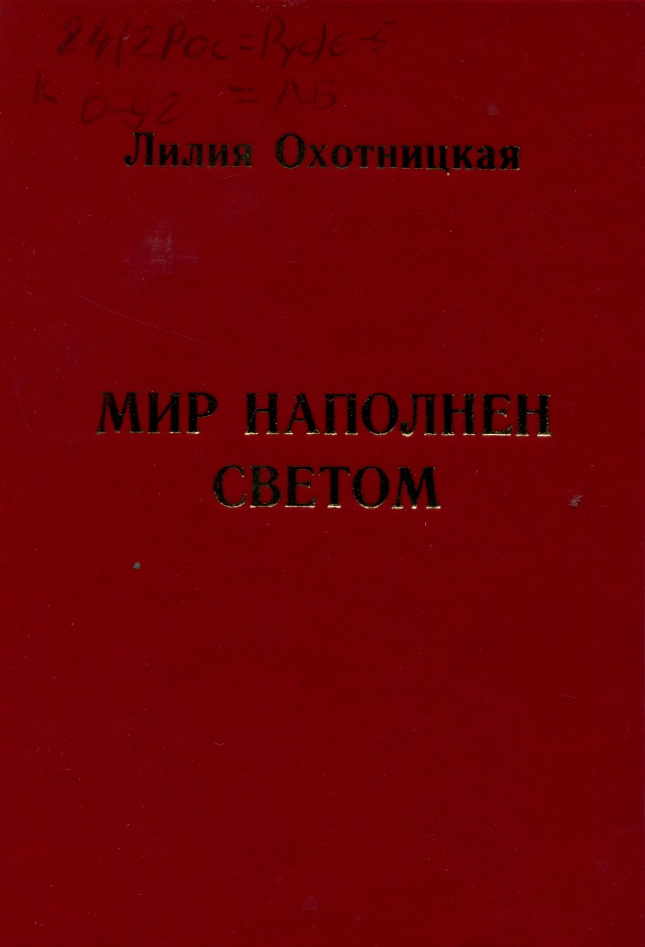
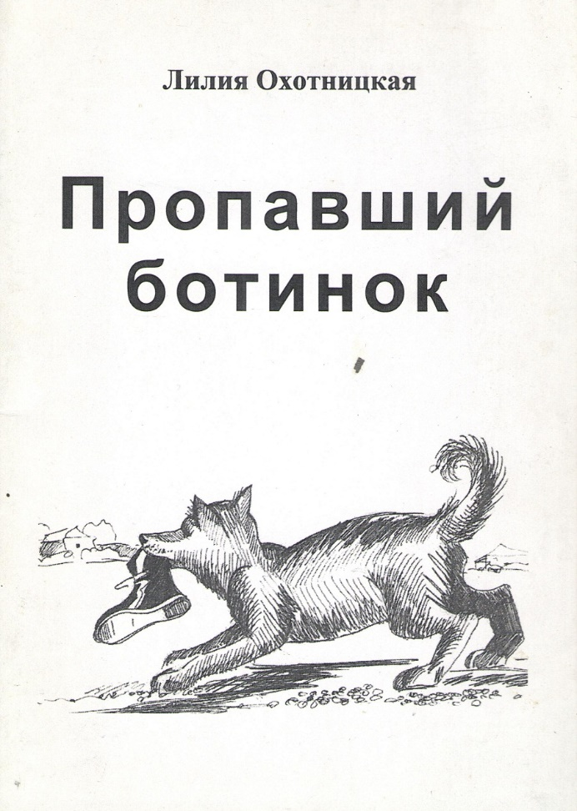
1. «Душа открыта»: СБ стихотворений. – Калуга: МГП «Типограф», 1993;
2. «Букет сирени на столе»: СБ стихотворений. – Малоярославец Калужск. обл.: Издат. Отдел УМП «Редакция газ. «Малоярославецкий край». – 1997. – Библ-чка журн. «Русич»;
3. «Мой город»: СБ стихотворений. – Калуга: Полиграф-Информ, 2000;
4. «На крыльях радости»: СБ стихотворений. – Калуга: Полиграф-Информ, 2001;
5. «Мир наполнен светом»: СБ стихотворений. – Калуга: Полиграф-Информ, 2006;
6. «Пропавший ботинок»: сборник рассказов для детей. – Людиново: ИКЦ «Коллегия», 2006г.
7. «В жизни все неповторимо»: СБ стихотворений. – Брянск: ООО «Ладомир», 2009;
8. «Штрихи жизни»: СБ стихотворений. – Брянск: ООО «Дубльлайн», 2014;
9. «Разноцветное лето»: Стихи для детей. — Брянск: ООО «Дубльлайн», 2017.
Провинция
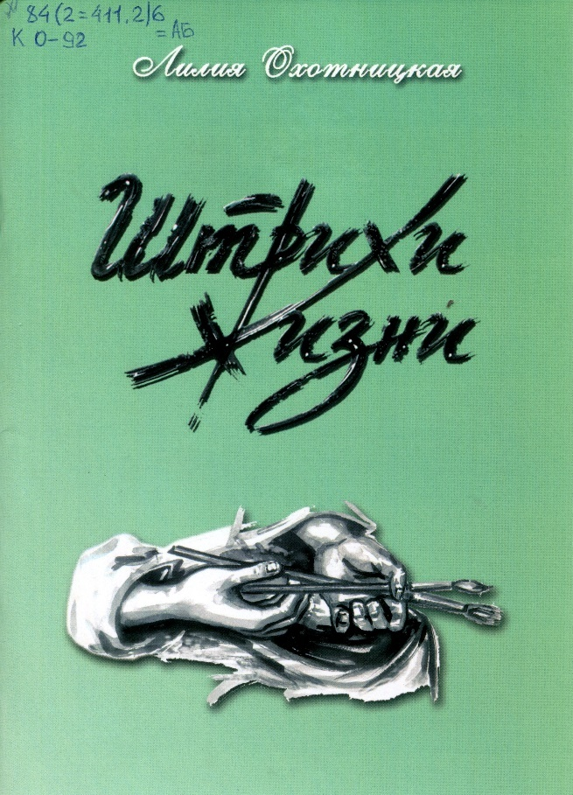
Провинция – судьбы моей расцвет,
Любимая! Других мне мест не надо!
Живёт со мною много-много лет
Всё то, что мило мне, всё то, что рядом.
Провинция – нелёгкие пути,
Леса, поля, раздумья и работа.
Когда б ни ты, куда бы мне идти,
Когда б ни ты, была б ни ты, а кто-то,
Совсем другой, без этой теплоты,
Без трепетной любви к родному крову.
Провинция! Лишь только ты, лишь ты
России нашей вечная основа!
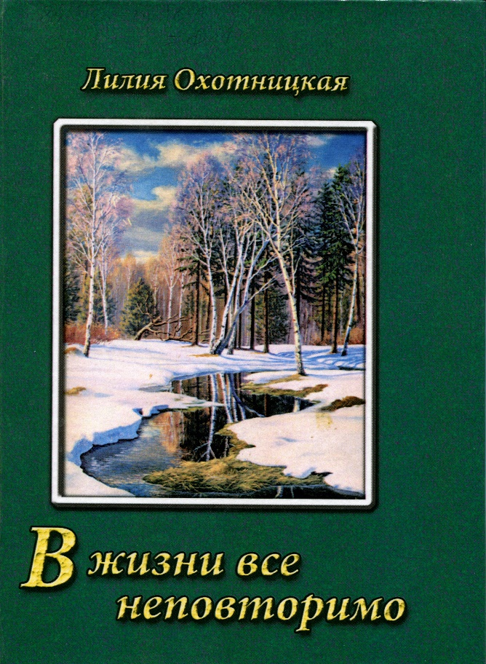
И я благодарю тебя за то,
Что ты живешь, невзгод не замечая.
Провинция — я без тебя ничто!
И это всей душою ощущаю!
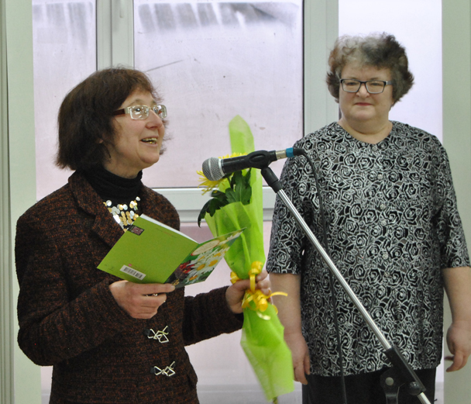

ЮШКОВА
МАРГАРИТА АНДРЕЕВНА
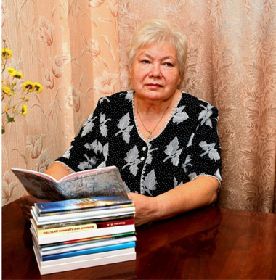
Маргарита Андреевна Юшкова родилась 3 октября 1946 г. в г. Иркутске.
Детство прошло в п. Аршан Тункинского района. В Аршане окончила семилетнюю школу, два года проучилась в Кыренской средней школе, а 10 класс заканчивала в Толтое.
Свой трудовой путь начинала пионерской вожатой в Гундинской средней школе Еравнинского района.
Затем год проработала вожатой в Онохойской средней школе.
В ту пору в ней обучалось более полутора тысяч школьников, одних преподавателей в школе было более 70 человек. Далее два года возглавляла школьный отдел Заиграевского РК ВЛКСМ.
Окончила заочное отделение Улан-Удэнского пединститута им. Доржи Банзарова.
С 1971 г. преподавала русский язык и литературу в школах Людиновского района Калужской области. С 2014 г. на пенсии.
Член Российского союза профессиональных литераторов.
Занимается краеведческой работой и литературной деятельностью.
Принимала участие в организации ежегодных международных творческих встреч Литературно-творческого объединения «Эпиграф», творческих вечеров «Литературное Людиново», презентациях авторских книг.
Отличник Просвещения РСФСР.
Награждена множеством грамот и дипломов за участие в различных конкурсах-фестивалях. В том числе:Дипломом ГРАН-ПРИ на 8-м Людиновском районном фестивале-конкурсе «Милее края нет» (2012г), дипломом за 1-е место в фестивале-конкурсе самодеятельного художественного творчества Людиновского района в номинации «Художественное чтение» (2013г), дипломом за поэтическое мастерство в литературно-поэтическом конкурсе «Тамановские чтения» (2015), награждена Памятной медалью Областного конкурса военно-патриотической поэзии им.А. Твардовского «Есть имена и есть такие даты..» (2012г).
Автор краеведческих сборников:
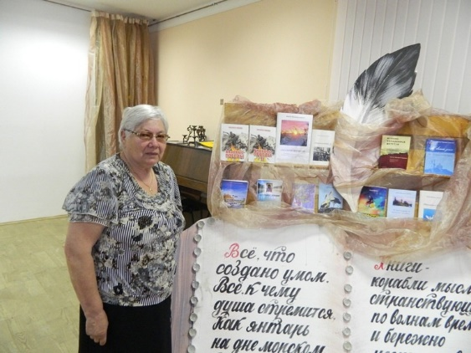
1) «Признание в любви». – Людиново: ИКЦ «Коллегия», 2009
2) «Опалённые войной». – Людиново: ИКЦ «Коллегия», 2009
3) «Дыхание времени». – Людиново: ИКЦ «Коллегия», 2009
4) «Рядовые Победы I». Краеведческий сборник документальных очерков о земляках-людиновцах. – Брянск: Издательство ООО «Ладомир», 2011
5) «Рядовые Победы II». Краеведческий сборник документальных очерков о земляках-людиновцах. – Брянск: Издательство ООО «Ладомир», 2011
6) «Труд во благо и жить отрадно». – Людиново: ИКЦ «Коллегия», 2013
7) «Так сложилась судьба». – Людиново: ИКЦ «Коллегия», 2013
8) «И дорогой природы лик запечатлею с небосводом…». – Людиново: ИКЦ «Коллегия», 2013
9) «Войной украденное детство». – Людиново: ИКЦ «Коллегия», 2014
10) «Творчество художника России Бауэра С.А.» . – Людиново: ИКЦ «Коллегия», 2014
11) «Когда свет разума несёшь». – Людиново: ИКЦ «Коллегия», 2014
12) «Несущие радость». – Людиново: ИКЦ «Коллегия», 2014
13) «Когда душа крылата». – Людиново: ИКЦ «Коллегия», 2015
14) «В гармонии с природой». – Людиново: ИКЦ «Коллегия», 2015
15) «Зеркало жизни» . – Людиново: ИКЦ «Коллегия», 2015
16) «Восхождение». – Людиново: ИКЦ «Коллегия», 2016
17) «В детях моё счастье». – Людиново: ИКЦ «Коллегия», 2016
18) «Радуга творчества». – Людиново: ИКЦ «Коллегия»,2016
19) «Пред светлой памятью в долгу». – Людиново: ИКЦ «Коллегия», 2017
20) «Дорогие мои земляки». – Людиново: ИКЦ «Коллегия», 2017
21) «Всё начинается с семьи». – Людиново: ИКЦ «Коллегия», 2017
Автор духовно-краеведческих сборников:
1) «Под покровом Оптиной». – Людиново: ИКЦ «Коллегия», 2014
2) «Высокое предназначение». – Людиново: ИКЦ «Коллегия», 2016
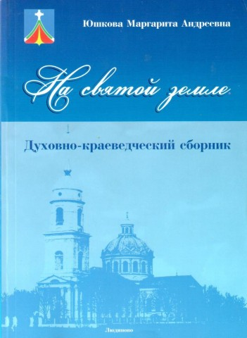
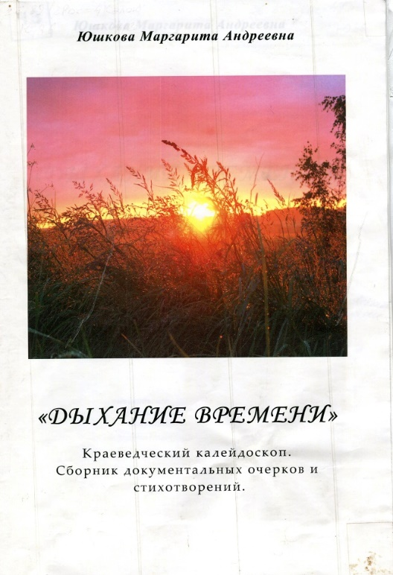
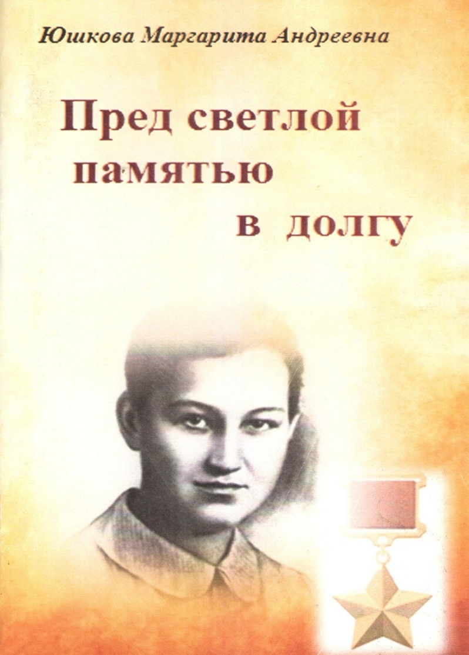
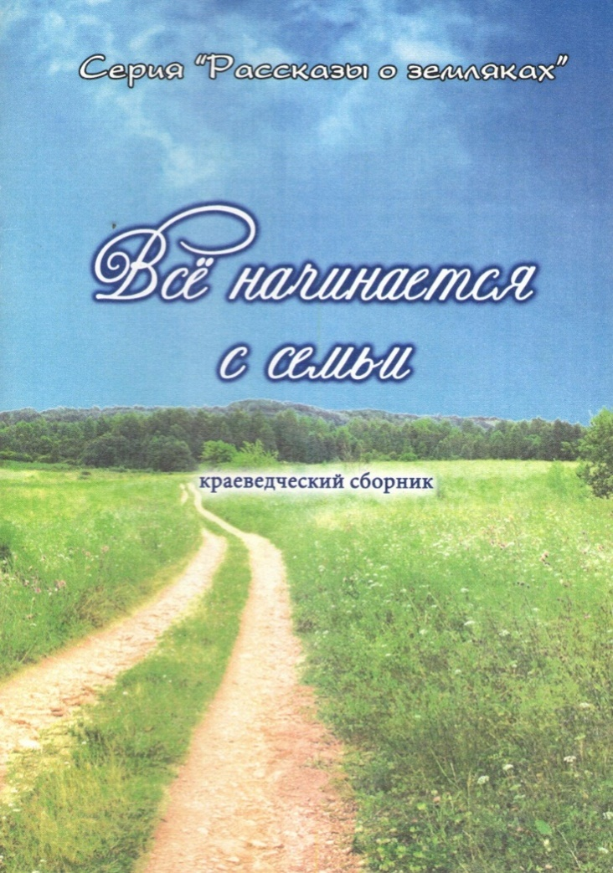

ПОНАСЕНКОВА
ВАЛЕНТИНА МИХАЙЛОВНА
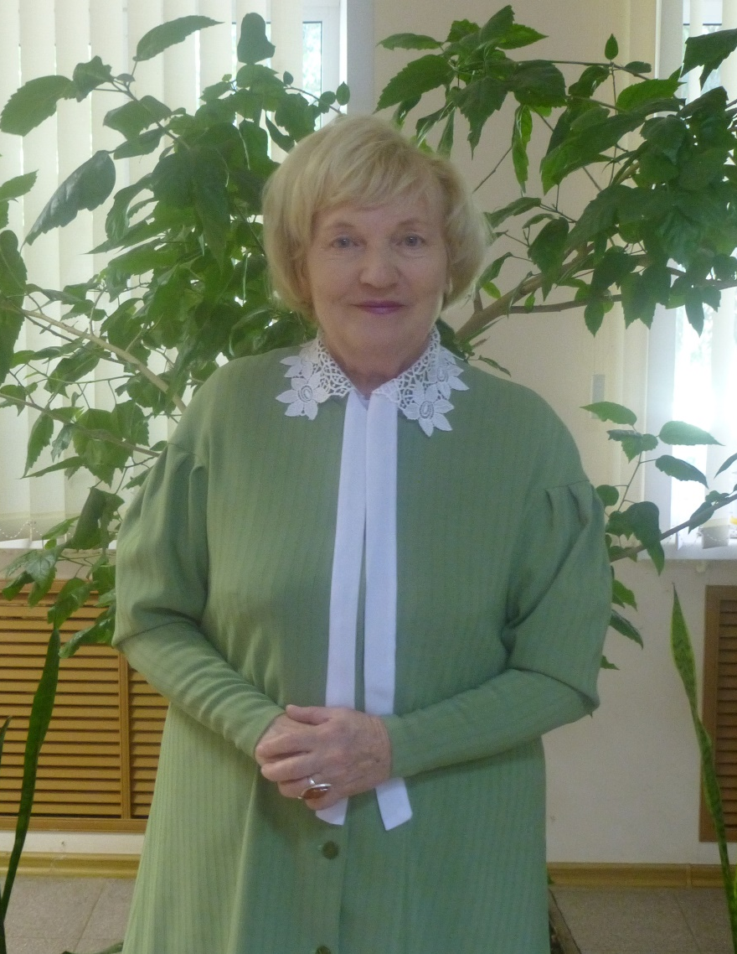
Педагог, журналист, поэт.
Издала 14 авторских книг, 5 альманахов поэтов районных литературных клубов «Муза и время», «Вдохновение», которые организовала и руководила ими более 10 лет. Имеет 2 диплома за издание исторических книг «Честь имею» и «Сердцем с тобой, Россия».
Лауреат смотра-конкурса МВД России по Хабаровскому краю 2010 в номинации «Художественное слово». Многократный дипломант литературных конкурсов разных уровней.
Книги пишет и в прозе, и в стихах, есть сценарии к спектаклям. Стаж педагогической деятельности составляет 18 лет, в органах МВД прослужила 33 года. Имеет правительственные награды МВД России за безупречную службу.
38 лет работала внештатным корреспондентом в районной газете «Восход – Ванино». Организовала и выпускала авторскую газету «События жизни» более трех лет в Ванинском районе Хабаровского края, сотрудничала с краевым журналом г. Хабаровска «Полиция УМВД России по Хабаровскому краю».
С 2014 года В.М. Понасенкова живет в городе Людиново.
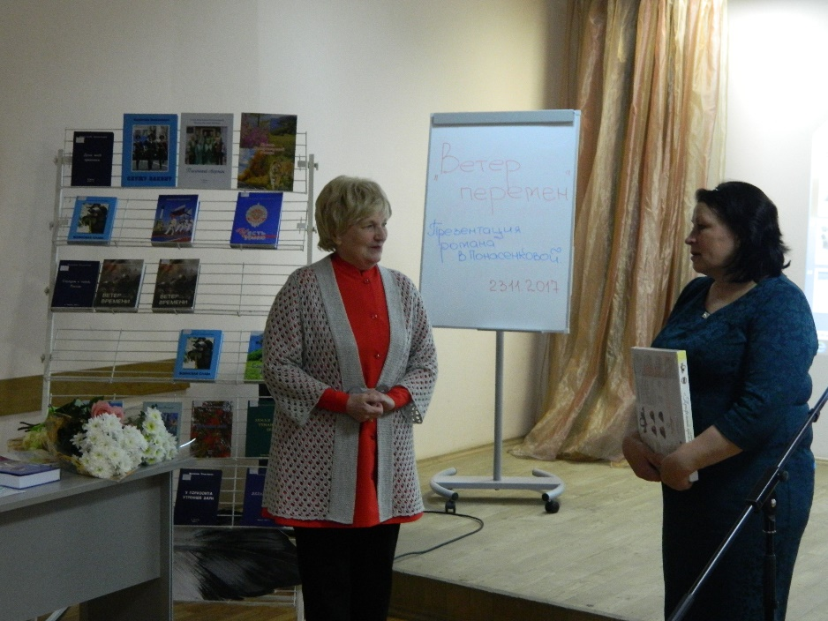
За время службы была награждена медалями «За безупречную службу» - 3 и 2 степени, медалью «200 лет МВД России», нагрудным знаком «Отличник милиции» и медалью «Ветеран труда».
Валентина Михайловна принимала активное участие в общественной жизни поселка. Она более 38 лет являлась внештатным корреспондентом районной газеты «Восход Ванино», сотрудничала с краевым журналом «Полиция УМВД России по Хабаровскому краю». Организовала и выпускала авторскую газету «События жизни», в которой освещала деятельность милиции.
За издание двух историко-краеведческого книг была награждена дипломами отдела культуры. Написанные Понасенковой стихотворения, посвященные Анне Ахматовой, вошли в альманах «Тысяча зеркал». При всем при этом Валентина Михайловна являлась членом Общественного совета при ОМВД по Ванинскому району.
Сегодня Валентина Михайловна проживает в Людиново, где активно сотрудничает с межмуниципальным отделом полиции, ей было написано более 30 материалов о работе людиновской полиции, об участниках контртеррористических операций, воинах-интернационалистах, ветеранах МВД. Она принимает участие в мероприятиях, проводимых центральной районной библиотекой и центром социального обслуживания ветеранов войны и труда, является членом литературно-творческого объединения «Лира».
Издала три авторские книги.

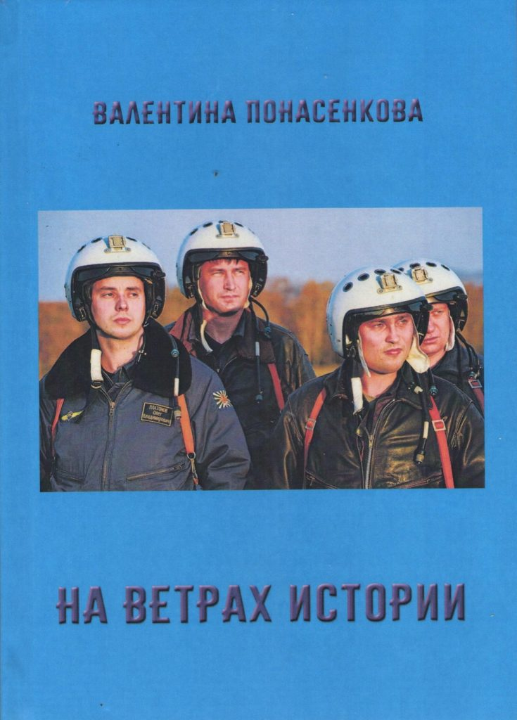
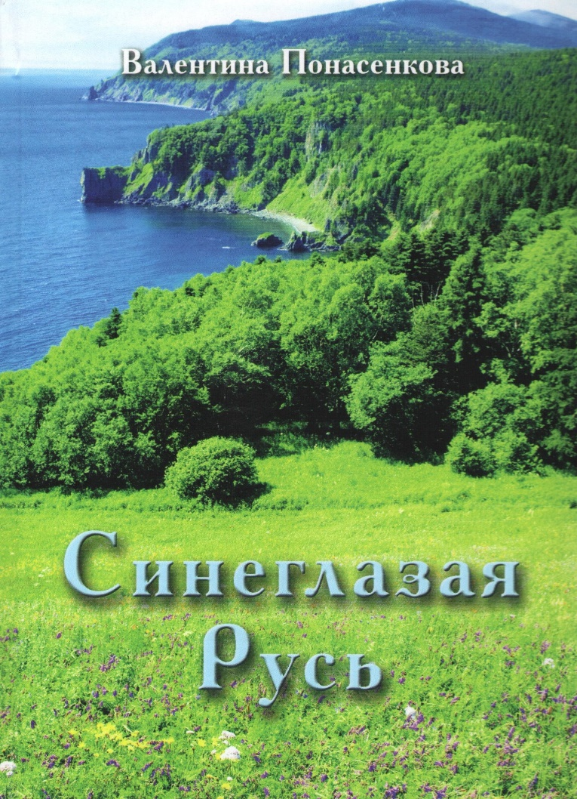
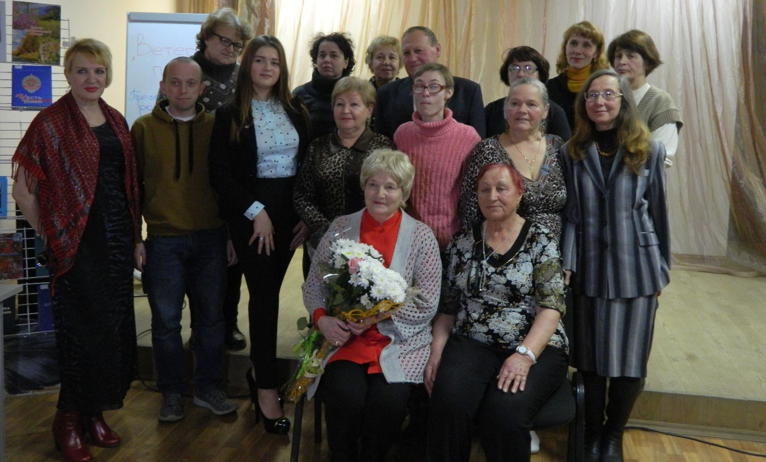
ЧЕРНЯВСКИЙ
ЮРИЙ ВАСИЛЬЕВИЧ
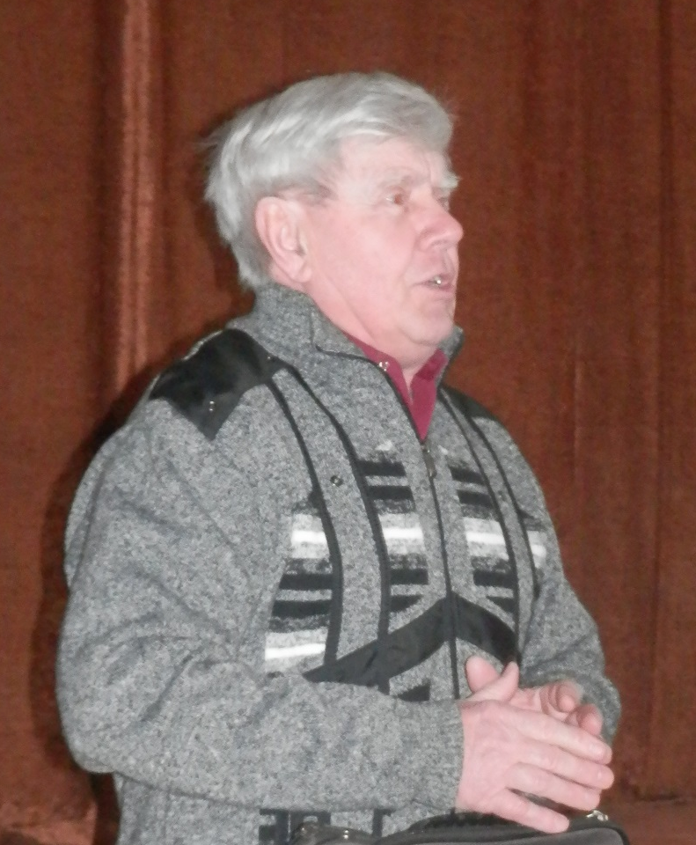
Поэт, краевед, историк.
Родился 8 марта 1939 года в семье рабочих.
Отец, Чернявский Василий Дмитриевич, - казацкого рода, любивший землю, вынужден был покинуть родные места в 30-е годы и стать рабочим людиновского локомобильного завода. Разнорабочий, токарь, мастер – вехи его трудового пути.
Мать, Жарикова Пелагея Петровна, работала на заводе телефонисткой, Все ее предки были рабочими людьми у заводчиков Демидовых и Мальцевых.
Учился в средней школе №2, в людиновском машиностроительном техникуме, в Смоленском педагогическом институте.
Юрий Васильевич служил в Закавказском военном округе в самый разгар «холодной войны» 1958 – 1961 г.г., записывался добровольцем на Кубу.
Работал в Латвии ( г. Лиепая), на ЛТЗ, а затем – работа на ниве просвещения.Школа-интернат, где со своими юными воспитанниками создал музей «Родина».
В 1973 году у Братской могилы зажег первый «Вечный огонь» в городе.
Средняя школа №3, техникум и профессиональный Лицей №2.
Его увлечение, история Малой Родины, стало потом его основной профессией.
Им написано, в форме исторических сказов, биография нашего Людиновского края.
За свои «Сказы» стал первым Лауреатом литературной премии имени Геннадия Федосеенко.
Герои Юрия Васильевича – все патриоты России.
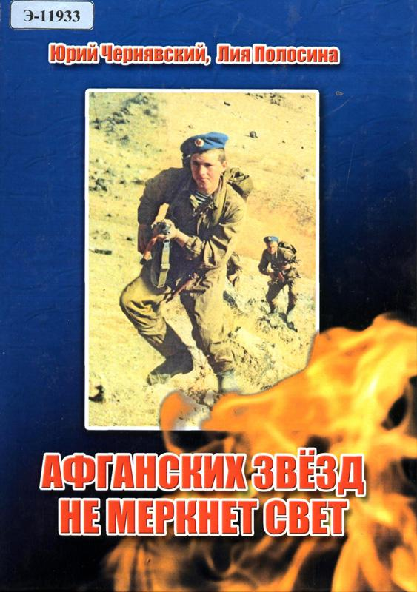
"Афганских звёзд не меркнет слава" - сборник документальных очерков, воспоминаний, рассказов о воинах-интернационалистах, воевавших в Афганистане и Чечне. Книгу Юрий Васильевич написал и посвяти не только землякам бывших афганцев и им самим, но и тем, кто ещё только готовится стать солдатом. Много бед и страданий принесли нашему народу эти девять лет и пятьдесят один день жестоких сражений в чужом краю. Но и там, в далёком Афганистане, советские воины проявили лучшие человеческие качества: мужество, стойкость, благородство.
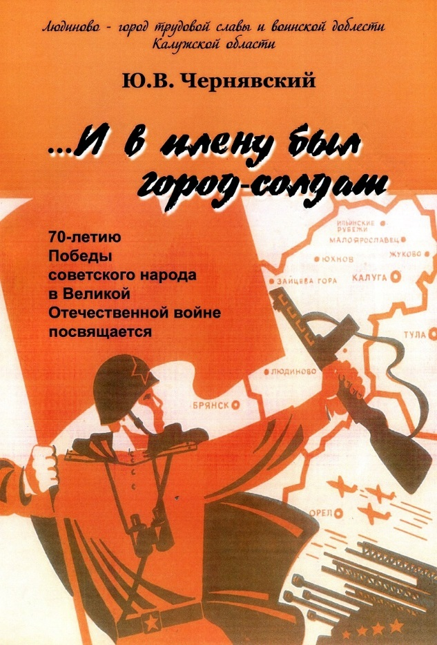

Таланты

Таланты в жизни, как атланты.
Пока не грянул звёздный час,
Певцы, поэты, музыканты -
Они вращаются средь нас.
Иной и вовсе уж под боком.
Вини его ты не вини -
А он в смущении глубоком
Всю жизнь скрывается в тени.
Но вот, поди ж ты, держит небо
На хилых, вроде бы, плечах.
Ему вполне хватает хлеба.
И от нагрузки не зачах.

Вячеслав Харитонов

